Федеральное государственное автономное образовательное учреждение высшего образования «Национальный исследовательский университет ИТМО»

Факультет Программной инженерии и компьютерной техники

Дисциплина: Основы профессиональной деятельности

Лабораторная работа №1
«Основные команды ОС семейства UNIX»
Вариант 5080

Выполнил:
Карцев Даниил Денисович,
Студент группы P3113

Проверила:
Остапенко Ольга Денисовна,
Преподаватель

Г. Санкт-Петербург
2025
Содержание
Цель работы 3
Задание 4
Вывод 12

Цель работы

Знакомство с основными командами ОС семейства UNIX. Изучение устройства файловой системы. Работа в терминале.

Задание
1. Создать приведенное в варианте дерево каталогов и файлов с содержимым. В качестве корня дерева использовать каталог lab0 своего домашнего каталога. Для создания и навигации по дереву использовать команды: mkdir, echo, cat, touch, ls, pwd, cd, more, cp, rm, rmdir, mv.
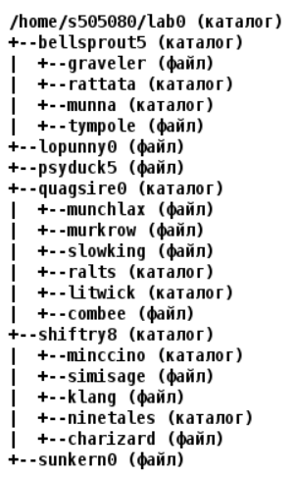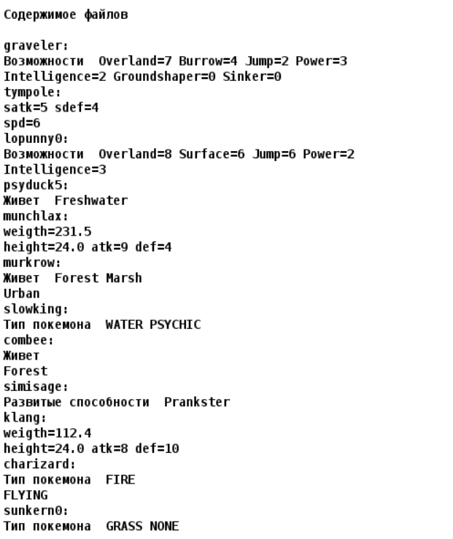
$-$Создание файла дерева и каталога файлов:
#task1 creating directories, files
mkdir lab0
cd lab0
mkdir bellsprout5 quagsire0 shiftry8
touch lopunny0 psyduck5 sunkern0
cd bellsprout5
mkdir rattata munna
touch graveler tympole
echo ‘Возможности Overland=7 Burrow=4 Jump=2 Power=3 Intelligence=2 Groundshaper=0 Sinker=0’ > graveler
echo ‘satk=5 sdef=4 spd=6’ > tympole
cd ..
echo ‘Возможности Overland=8 Surface=6 Jump=6 Power=2 Intelligence=3’ > lopunny0
echo ‘Живет Freswater’ > psyduck5
cd quagsire0
touch munchlax murkrow slowking combee
mkdir ralts litwick
echo 'weigth=231.5' > munchlax
echo 'height=24.0 atk=9 def=4' >> munchlax
echo 'Живет Forest Marsh' > murkrow
echo 'Urban' >> murkrow
echo 'Тип покемона WATER PSYCHIC' > slowking
echo 'Живет' > combee
echo 'Forest' >> combee
cd ..
cd shiftry8
mkdir minccino ninetales
touch simisage klang charizard
echo 'Развитые способности Prankster' > simisage
echo 'weigth=112.4' > klang
echo 'height=24.0 atk=8 def=10' >> klang
echo 'Тип покемона FIRE' > charizard
echo 'FLYING' >> charizard
cd ..
echo 'Тип покемона GRASS NONE' > sunkern0
2. Установить согласно заданию права на файлы и каталоги при помощи команды chmod, используя различные способы указания прав.
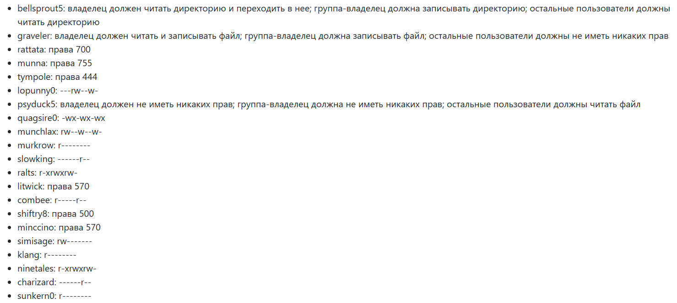

#task2 files rights
cd lab0
chmod u=rx,g=w,o=r bellsprout5
cd bellsprout5
chmod u=rw,g=w,o= graveler
chmod 700 rattata
chmod 755 munna
chmod 444 tympole
cd ..
chmod u=,g=rw,o=w lopunny0
chmod u=,g=,o=r psyduck5
chmod a=wx quagsire0
cd quagsire0
chmod u=rw,g=w,o=w munchlax
chmod u=r,go= murkrow
chmod u=,g=,o=r slowking
chmod u=rx,g=rwx,o=rw ralts
chmod 570 litwick
chmod u=r,g=,o=r combee
cd ..
chmod 500 shiftry8
cd shiftry8
chmod 570 minccino
chmod u=rw,go= simisage
chmod u=r,go= klang
chmod u=rx,g=rwx,o=rw ninetales
chmod u=,g=,o=r charizard
cd ..
chmod u=r,go= sunkern0
3. Скопировать часть дерева и создать ссылки внутри дерева согласно заданию при помощи команд cp и ln, а также комманды cat и перенаправления ввода-вывода.

chmod -R 777 bellsprout5
cp -r bellsprout5 bellsprout5/munna
cd ..
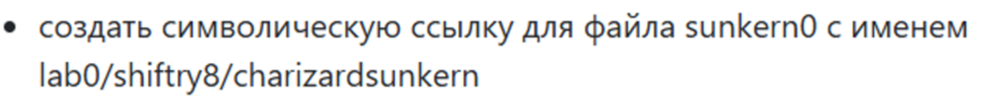

chmod 777 shiftry8
ln -s ../sunkern0 lab0/shiftry8/charizardsunkern
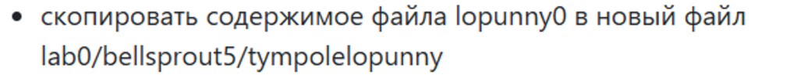

cat lopunny0 > bellsprout5/tympolelopunny

chmod 777 psyduck5
ln psyduck5 shiftry8/charizardpsyduck
cat lab0/shiftry8/klang lab0/bellsprout5/tympole > lab0/lopunny0_20
ln -s quagsire0 Copy_54
cd quagsire0
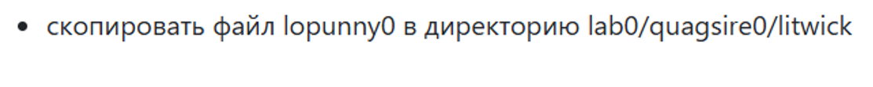
chmod u+w quagsire0/litwick
cp lopunny0 quagsire0/litwick/

4. Используя команды cat, wc, ls, head, tail, echo, sort, grep выполнить в соответствии с вариантом задания поиск и фильтрацию файлов, каталогов и содержащихся в них данных.
#task4
echo '4.1'
wc -l lopunny0 >> lopunny0

drwxrwxrwx 4 s505080 studs 7 15 окт. 15:52 bellsprout5
lrwxr-xr-x 1 s505080 studs 9 15 окт. 16:20 Copy_54 -> quagsire0
-rwxrwxrwx 1 s505080 studs 0 15 окт. 17:27 lopunny0
-rw-r--r-- 1 s505080 studs 64 15 окт. 15:58 lopunny0_20
-rwxrwxrwx 1 s505080 studs 27 15 окт. 14:57 psyduck5
d-wx-wx-wx 4 s505080 studs 8 15 окт. 14:59 quagsire0
drwxrwxrwx 4 s505080 studs 8 15 окт. 16:12 shiftry8
-r-------- 1 s505080 studs 35 15 окт. 15:06 sunkern0

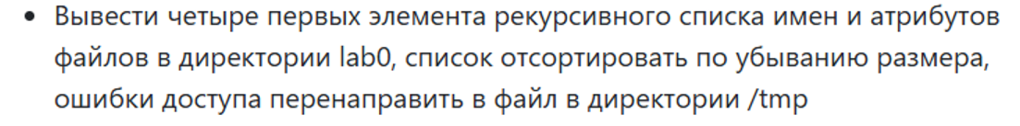
echo '4.2'
ls -lR lab0 2>/tmp/errors.txt | sort -k5 -nr | head -4
-rwxrwxrwx 1 s505080 studs 492 15 окт. 17:27 lopunny0
-rwxrwxrwx 1 s505080 studs 103 15 окт. 15:44 graveler
-rwxrwxrwx 1 s505080 studs 103 15 окт. 14:57 graveler
-rw-r--r-- 1 s505080 studs 80 15 окт. 15:54 tympolelopunny

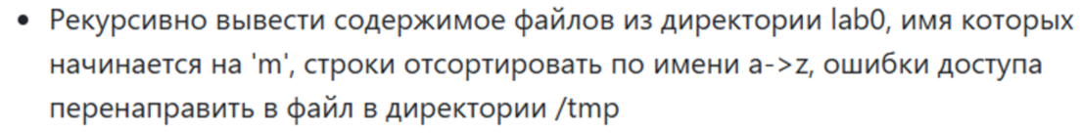
echo '4.3'
cat $(ls -R lab0 2>/tmp/lab0_errors.txt | grep '^m') | sort
-rw-r--r-- 1 s505080 studs 41 20 сент. 10:43 manifest.mf
-rw-r--r-- 1 s505080 studs 30 16 сент. 23:37 murkrow
-rw-r--r-- 1 s505080 studs 37 16 сент. 23:36 munchlax
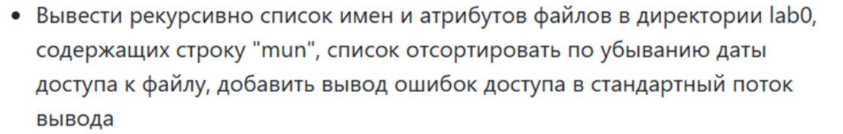
echo ‘4.4’
ls -lR lab0 2>&1 | grep "mun" | sort -k8,9 -r
drwxrwxrwx 3 s505080 studs 3 15 окт. 15:44 munna
drwxrwxrwx 2 s505080 studs 2 15 окт. 15:44 munna
lab0/bellsprout5/munna/bellsprout5/rattata:
lab0/bellsprout5/munna/bellsprout5/munna:
lab0/bellsprout5/munna/bellsprout5:
lab0/bellsprout5/munna:
echo ‘4.5’
cat bellsprout5/* 2>/dev/null | grep ‘E$’
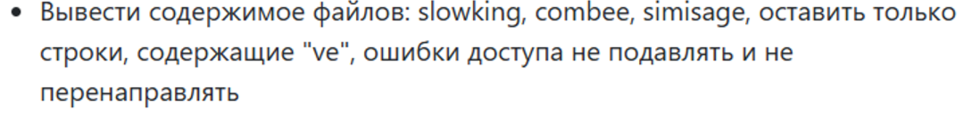
echo ‘4.6’
cat lab0/quagsire0/slowking lab0/quagsire0/combee lab0/shiftry8/simisage | grep 've'

5. Выполнить удаление файлов и каталогов при помощи команд rm и rmdir согласно варианту задания.
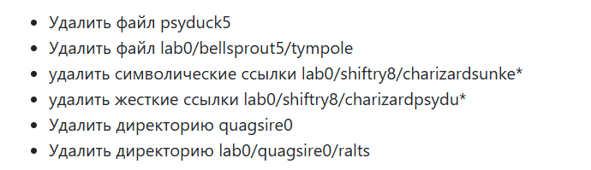
#task5 remove
rm -f psyduck5
rm -f lab0/bellsprout5/tympole
rm shiftry8/charizardsunkern
rm -r quagsire0
Вывод
В ходе реализации лабораторной работы №1 я познакомился с основными командами ОС UNIX, базовой функциональностью интерпретатора shell, научился работать с правами доступа файлов и просматривать основные сведения о файловой системе. Я изучил команды для создания и заполнения файлов, создания, копирования и удаления директорий и ссылок, поиска и фильтрации файлов и содержащихся в них данных.

